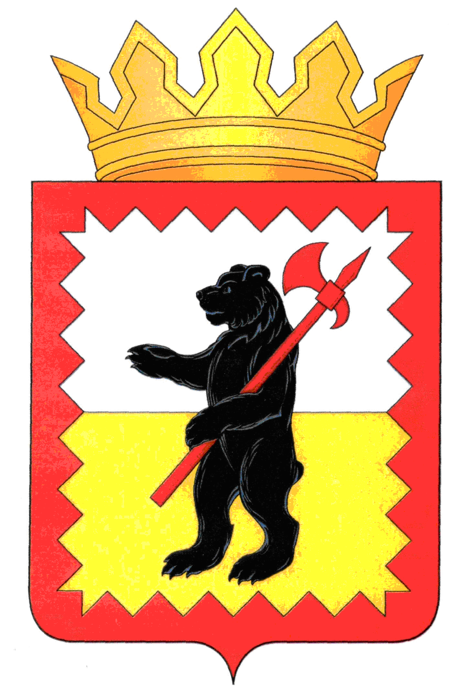

К А Л У Ж С К А Я О Б Л А С Т Ь

МАЛОЯРОСЛАВЕЦКОЕ РАЙОННОЕ СОБРАНИЕ ДЕПУТАТОВ

МУНИЦИПАЛЬНОГО РАЙОНА «МАЛОЯРОСЛАВЕЦКИЙ РАЙОН»

Р Е Ш Е Н И Е

От 16.12. 2020 г. № 37

**Об утверждении Положения о**

**Координационном совете при**

**Малоярославецком Районном**

**Собрании депутатов**

**муниципального района**

**«Малоярославецкий район»**

В целях развития сферы здравоохранения, повышения эффективности и качества работы учреждений здравоохранения Калужской области и подготовки предложений по их совершенствованию, руководствуясь Уставом муниципального района «Малоярославецкий район»,

**Малоярославецкое Районное Собрание депутатов**

**Р Е Ш И Л О:**

1. Образовать Координационный совет по контролю и мониторингу ситуации в связи с распространением новой коронавирусной инфекции на территории муниципального района «Малоярославецкий район».
2. Утвердить Положение о Координационном совете по контролю и мониторингу ситуации в связи с распространением новой коронавирусной инфекции на территории муниципального района «Малоярославецкий район» (приложение № 1).
3. Утвердить состав Координационного совета по контролю и мониторингу ситуации в связи с распространением новой коронавирусной инфекции на территории муниципального района «Малоярославецкий район» (приложение № 2).
4. Настоящее решение вступает в силу с момента его принятия и подлежит опубликованию в газете «Маяк».

**Глава муниципального района**

**«Малоярославецкий район»** **М.А. Брук**

Приложение № 1

к решению Малоярославецкого

Районного Собрания депутатов

муниципального района

«Малоярославецкий район»

от 16.12. 2020 г. № 37

**Положение**

**о Координационном совете по контролю и мониторингу ситуации в связи**

**с распространением новой коронавирусной инфекции на территории**

**муниципального района «Малоярославецкий район»**

1. Общие положения
   1. Координационный совет по контролю и мониторингу ситуации в связи с распространением новой коронавирусной инфекции на территории муниципального района «Малоярославецкий район» (далее – Совет) образуется по инициативе представительного органа муниципального района «Малоярославецкий район».
   2. Совет создаётся на период сохранения угрозы распространения на территории Калужской области новой коронавирусной инфекции (COVID – 19).
   3. Совет в своей деятельности руководствуется законодательством Российской Федерации и законодательством Калужской области, а также настоящим Положением.
   4. Совет образуется на добровольной основе и осуществляет свою деятельность на общественных началах.
2. Основные задачи Совета:
   1. Обсуждение текущей ситуации, сложившейся в связи с распространением новой коронавирусной инфекции на территории муниципального района «Малоярославецкий район».
   2. Выработка предложений, направленных на повышение открытости деятельности медицинских организаций.
   3. Анализ и оценка условий для повышения качества медицинского обслуживания населения муниципального района «Малоярославецкий район».
   4. Рассмотрение обращений граждан по вопросам, связанным с организацией работы медицинских организаций, а также по вопросам, связанным с выплатами работникам, осуществляющим деятельность в период распространения коронавирусной инфекции.
   5. Подготовка предложений Законодательному Собранию Калужской области по совершенствованию развития сферы здравоохранения, повышения эффективности и качества работы организаций здравоохранения Калужской области.
3. Права Совета:
   1. Вносит в представительный орган муниципального района «Малоярославецкий район» предложения по вопросам деятельности медицинских организаций.
   2. Принимает рекомендации по направлениям развития и деятельности медицинских организаций.
   3. Запрашивает и получает в установленном порядке необходимую информацию по вопросам, относящимся к его компетенции.
   4. Создаёт рабочие группы для решения отдельных вопросов.
   5. По итогам каждого заседания письменно информирует о своей работе Председателя

Законодательного Собрания Калужской области.

* 1. Осуществляет иные права в пределах своих полномочий.

1. Права членов Совета

Члены Совета имеют право:

* 1. Вносить председателю Совета предложения по вопросам, подлежащим обсуждению на заседании Совета.
  2. При обсуждении вопросов на заседании Совета представлять в письменном виде своё

особое мнение, которое подлежит обязательному приобщению к протоколу заседания Совета.

1. Состав и формы деятельности Совета
   1. Состав Совета формируется из депутатов представительного органа муниципального

района «Малоярославецкий район», депутатов Законодательного Собрания Калужской области, представителей медицинских организаций, Главы муниципального района «Малоярославецкий район», Главы администрации муниципального района «Малоярославецкий район», представителей общественности.

* 1. Положение о Совете и его состав утверждаются решением Малоярославецкого Районного Собрания депутатов.
  2. Совет проводит свои заседания по мере необходимости, но не реже двух раз в месяц.
  3. Заседание Совета проводит председатель Совета, которым по должности является

Глава муниципального района «Малоярославецкий район». В отсутствие председателя Совета заседание ведёт один из членов Совета по поручению председателя Совета, либо, если такое поручение не может быть дано по объективным причинам, по согласованному решению членов Совета.

* 1. Председатель Совета:

а) организует работу и руководит деятельностью Совета;

б) вносит предложения о создании рабочих групп;

в) направляет членам Совета документы и материалы для рассмотрения и подготовки предложений;

г) созывает (отменяет) и проводит заседания Совета;

д) обеспечивает подготовку вопросов, подлежащих рассмотрению на заседании Совета;

е) ведёт заседания Совета;

ж) осуществляет иные полномочия в соответствии с законодательством.

5.6. Члены Совета участвуют в его заседаниях лично без права замены.

5.7. Заседание Совета является правомочным, если на нём присутствует более половины от установленного числа членов Совета.

5.8. В заседаниях могут принимать участие должностные лица органов государственной власти, органов местного самоуправления, представители общественных и иных организаций Калужской области (без права голоса).

5.9. На заседания Совета могут приглашаться представители средств массовой информации в соответствии с законодательством.

5.10. Информация о деятельности Совета публикуется в средствах массовой информации.

5.11. По обсуждаемым вопросам Совет принимает решения простым большинством голосов от числа членов Совета, присутствующих на заседании Совета. При равенстве голосов членов Совета голос председателя Совета является решающим.

5.12. Решения Совета оформляются протоколом, который подписывается председательствующим заседания Совета.

5.13. Решения Совета носят рекомендательный характер.

Приложение № 2

к решению Малоярославецкого

Районного Собрания депутатов

муниципального района

«Малоярославецкий район»

от 16.12. 2020 г. № 37

**Состав**

**Координационного совета по контролю и мониторингу ситуации в связи**

**с распространением новой коронавирусной инфекции на территории**

**муниципального района «Малоярославецкий район»**

|  |  |  |  |
| --- | --- | --- | --- |
|  | Брук Михаил Александрович | Глава муниципального района «Малоярославецкий район» | Председатель Совета |
|  | Парфёнов Вячеслав Викторович | Глава администрации муниципального района «Малоярославецкий район» | Заместитель председателя Совета |
|  | Николькин Владимир Иванович | Заведующий отдел ГО, ЧС и МОБ работе Малоярославецкой районной администрации | Секретарь |
|  | Члены Совета: |  |  |
|  | Тарченко Василий Миронович  (по согласованию) | Советник Губернатора Калужской области |  |
|  | Ефремов Александр Викторович  (по согласованию) | Депутат Законодательного Собрания Калужской области |  |
|  | Мушкадинов Павел Владимирович  (по согласованию) | Заместитель главного врача ГБУЗ КО «ЦРБ Малоярославецкого района» |  |
|  | Богомолова Надежда Владимировна | Заместитель Главы администрации муниципального района «Малоярославецкий район»  по социальным вопросам |  |
|  | Малыхова Ольга Витальевна | Заведующий отделом экономического развития Малоярославецкой районной администрации |  |
|  | Бабаев Шахин Касумович | Депутат Районного Собрания, генеральный директор ООО «ПромедФарма» |  |
|  | Софийчук Александр Михайлович | Депутат Районного Собрания, участковый врач-терапевт  ГБУЗ КО «ЦРБ Малоярославецкого района» |  |
|  | Лепендина Людмила Васильевна | Депутат Районного Собрания,  врач-стоматолог-ортопед ГБУЗ КО «ЦРБ Малоярославецкого района» |  |
|  | Лепендин Александр Викторович | Депутат Районного Собрания,  врач-стоматолог-ортопед ГБУЗ КО «ЦРБ Малоярославецкого района» |  |
|  | Рытова Вера Николаевна | Депутат Городской Думы, генеральный директор, главный редактор УМП «Редакция газеты «Маяк» |  |
|  | Езерский Александр Валентинович | Депутат Городской Думы,  главный редактор УМП «Редакция газеты «Малоярославецкий край» |  |
|  | Егерев Николай Ильич | Председатель общественного совета при администрации Малоярославецкого района |  |